Semana 23/11 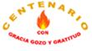
Colegio Sagrada Familia de Nazareth
Plan Pedagógico
Tutorial para padres y apoderados
Curso | 5° A - B
Asignatura | Artes visuales
Objetivo | OA 2: Aplicar y combinar elementos del lenguaje visual en trabajos de arte y diseño con diferentes propósitos expresivos y creativos: color, formas, luz y sombra.
Material para utilizar en actividades | - Cuaderno de croquis, lápiz grafito, lápices de color, plumones.  - Hoja de block.
Tutorial de actividades | - Hola queridos alumnos y alumnas.  - ¿Habían visto este afiche? Yo creo que sí. Como tú puedes leer es la invitación para participar en un concurso.  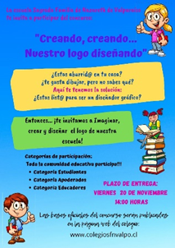  - Ahora bien, yo también quiero invitarte a diseñar el logo para nuestro colegio. En el podrás aplicar elementos del lenguaje visual que conoces: líneas, formas, colores, texturas.  - Imagina que tu creación sea la ganadora, eso significaría que desde el próximo año todos los documentos del colegio lo tendrían impreso, se usaría en eventos…  - En el PPT que adjunto están las indicaciones, paso a paso para que lo realices, también puedes invitar a tu mamá y/o papá para que diseñen uno.  Buena suerte. Estoy segura que recibiré creativos y hermosos logos.  No olvides enviar evidencia a mi correo:  j.avalos@colegiosfnvalpo.cl o a mi whatsapp: +56948632456
Recursos digitales

